さっぱり混ぜご飯
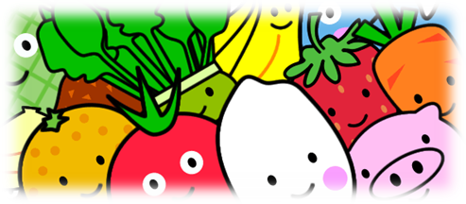  写真準備中 |  |  | １人分の栄養価
 |  |  | エネルギー | 180kcal | カルシウム | 19mg
 |  |  | たんぱく質 | 3.8ｇ | 食塩相当量 | 0.6ｇ
 |  |  | 脂質 | 0.4ｇ
 |  |  | 一口メモ
材料（１人分） |  |  | 作り方
品名 | 量 | 下準備 | - 梅干は種をとり、刻む。  - みょうが、生姜、青しそを千切りにする。  - 炊きあがったご飯に、食べる直前に①②、しらす干しを混ぜる。
ご飯  梅干し（減塩）  しらす干し  みょうが  生姜  青しそ | １００ｇ  ５ｇ  ５ｇ  1/3個(５g)  1/3かけ(３g)  １枚

